走进生物医学工程，走近健康中国
2017年优秀高中生暑期夏令营活动
邀请函
亲爱的同学：
你们好！
上海交通大学生物医学工程专业成立于1979年，1981年获硕士学位授予权，1990年获博士学位授予权，1998年建立博士后科研流动站，2002年被评为国家一级重点学科，2005年被授予上海优秀博士后科研流动站，2006、2012年在国家一级学科评比中位列生物医学工程学科第二、三名，2015年获上海市I类高峰学科支持（上海高校生物医学工程学科中唯一入选学科，上海交大本部仅4个学科入选），2016年被列为校双创试点学院（全校仅有两个试点学院），2016年第三方学科排名中被艾瑞深中国校友会网排在第一名、被大学生必备网排在第一名。2011年4月成立的生物医学工程学院在国内率先施行与国际接轨的教师Tenure体系，已建成一支较为年轻的、国际化的教师队伍, 共有教师69名，其中教授34名，副教授29名，具有海外博士学位教师占比81.2%，包括中国工程院院院士1名，中组部“顶尖千人计划”1名、“千人计划”2名，“长江学者奖励计划”特聘教授2名，国家杰出青年科学基金获得者3名，优青2名，“青年千人”6名，短期“千人”2名，“973”首席科学家3名。
为了让全国各重点中学的优秀中学生近距离了解交大生物医学工程专业，亲身体验浓郁的学术氛围和优雅的学习环境，了解生物医学工程专业的国际前沿科技，上海交通大学生物医学工程学院将举办首届优秀中学生夏令营活动。本届夏令营拟择优录取营员45名左右。内容包括名师讲座、学长（学姐）经验交流、校园参观、大型国产医疗器械公司参观等活动。热忱欢迎全国各地优秀学子汇聚在此，享受知识盛宴。
活动安排：
★时间：2017年7月7日-7月9日
★营地：上海交通大学闵行校区
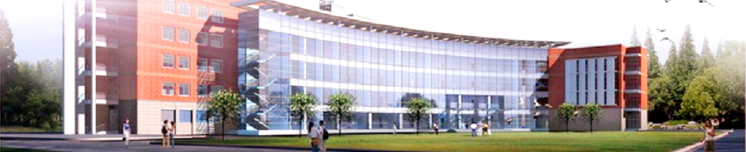

主办单位信息：
上海交通大学生物医学工程学院
地址：上海市·闵行区·东川路800号·文选医学楼·338办公室
网址：http:// bme.sjtu.edu.cn
电话：021-34205342
联系人：张老师
Email：tinayaa@sjtu.edu.cn

